BeSt-SH hat Betriebe mit detaillierten Stromzählern ausgestattet und wertet diese Daten zusammen mit Betriebsdaten aus, um Rückschlüsse und Vorausblicke zu liefern.

Vorbereitung:

Vorab: Die Installation von elektrischen Geräten ist dem Fachmann zu überlassen. Neben der logostischen Planung, wann und wie lange, welche Stromkreise abgeschaltet werden, ist der unsachgemäße Einbau und Betrieb mit Risiken behaftet. Läuft das System einmal, können bequem online die Daten abgerufen und analysiert werden. Interessierte Betriebe wenden sich bitte an einen qualifizierten Elektriker oder Dienstleister, welche auch die Auswertesoftware häufig mit anbieten.

Durchführung:

Nach einer Status quo Aufnahme des IST Zustandes, welche Verbraucher, an welchen Stromkreisen, wie angeschlossen sind, wurden je Schaltschrank ein Grundgerät und je nach Anzahl der Unterstromkreise Stromsensoren installiert. Während das Grundgerät exakt die Wirkleistung der gemeinsamen Zuleitung durch phasengenaue Messung von Strom und Spannung bestimmt, messen die Stromsensoren nur den Stromfluss der einzelnen Stromkreise und können über einen festen Phasenwinkel zur Wirkleistungsberechnung verwendet werden. Es wurde ein Messintervall von einer Minute gewählt. Wahlweise sind auch 15 Minuten möglich.

Die automatische Übermittlung der Daten erfolgt über ein LAN Netzwerk, welches verschiedene Schnittstellen wie MQTT, Modbus TCP, ftp upload oder mail Client unterstützt; im BeSt-SH Fall wurde der email Versand gewählt.

Die Datenauswertung erfolgte in diesem Fall mit selbst erstellten Routinen in MatLab. Es kann aber auch Excel oder andere Tools zur Darstellung und Analyse der ASCII Daten verwendet werden.

Siehe auch <https://farmwiki.de/Glossar/E/Energieerfassung> mit Bildern einer Beispielinstallation

Beispiele:

Im Folgenden werden einige Beispiele beschrieben, wie sie im Projektverlauf bei den Versuchsbetrieben auftauchten.

In einem Milchviehbetrieb wurde als einer der Hauptverbraucher die Milchkühlung identifiziert. Um hier Energie einzusparen, wurde im Dezember 2021 ein Vorkühler installiert. Dieser reduzierte den Energieverbrauch der Milchkühlung von täglich 200 kWh auf 130 kWh, also 35 % Reduktion, Bild 1. Dort erkennt man aber auch den jahreszeitlich bedingten Rückgang vom August zum Dezember und die Schwankungen von Tag zu Tag, so dass die Aussage - 35 % Reduktion - unsicher erscheint.

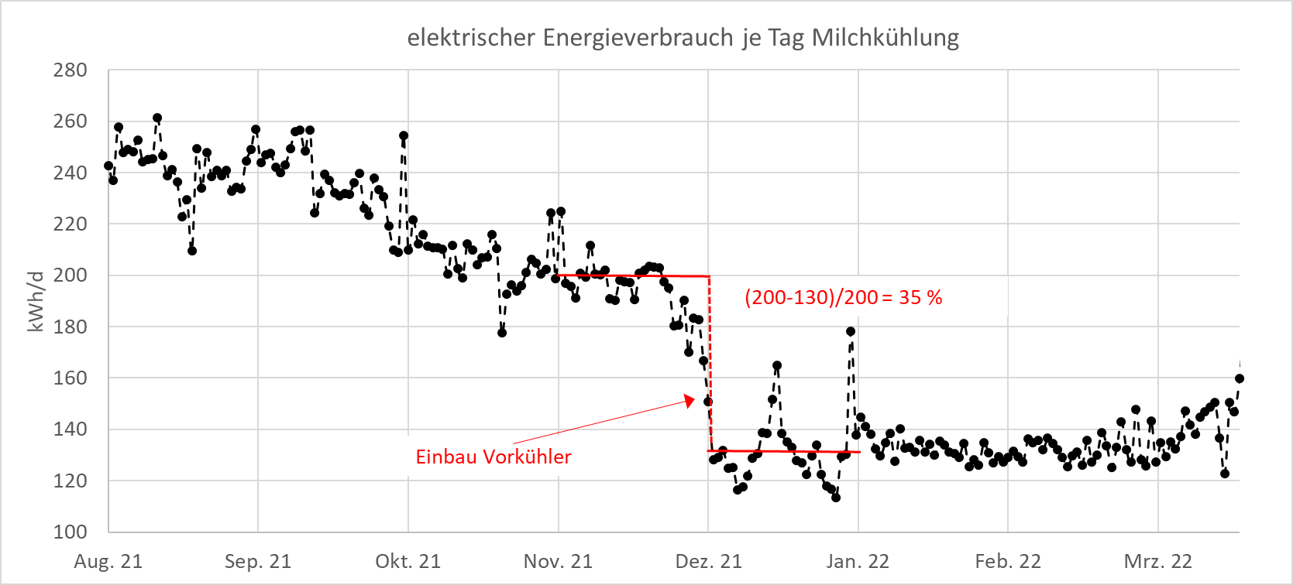

**Bild 1: Effekt des Einbaus eines Vorkühlers auf den elektrischen Verbrauch der Milchkühlung**

Werden die Daten in der Messzeit erweitert und um wichtige Produktionsdaten wie Milchleistung ergänzt, kann über ein ganzes Jahr der Energieverbrauch der Milchkühlung bezogen auf die gemolkene Milch angeben und analysiert werden. Es entsteht folgender Vergleich, welcher in Bild 2 skizziert ist: In den Spätsommermonaten August bis Oktober 2021 betrug der durchschnittliche Energieverbrauch der Kühlung ohne Vorkühler 10,7 kWh/t Milch; in denselben Monaten 2022 mit Vorkühler 7,2 kWh/t; folglich eine Einsparung um 33 %.

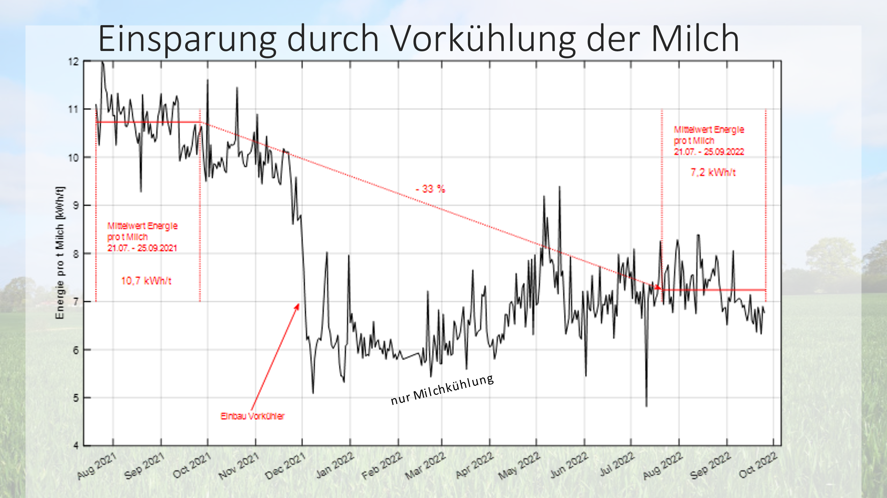

**Bild 2: Effekt des Einbaus eines Vorkühlers auf den normierten Energiebedarf je Tonne Milch im vergleichbaren Jahreszeitraum**

Im Laufe der Projektlaufzeit werden weitere Beispiele folgen.